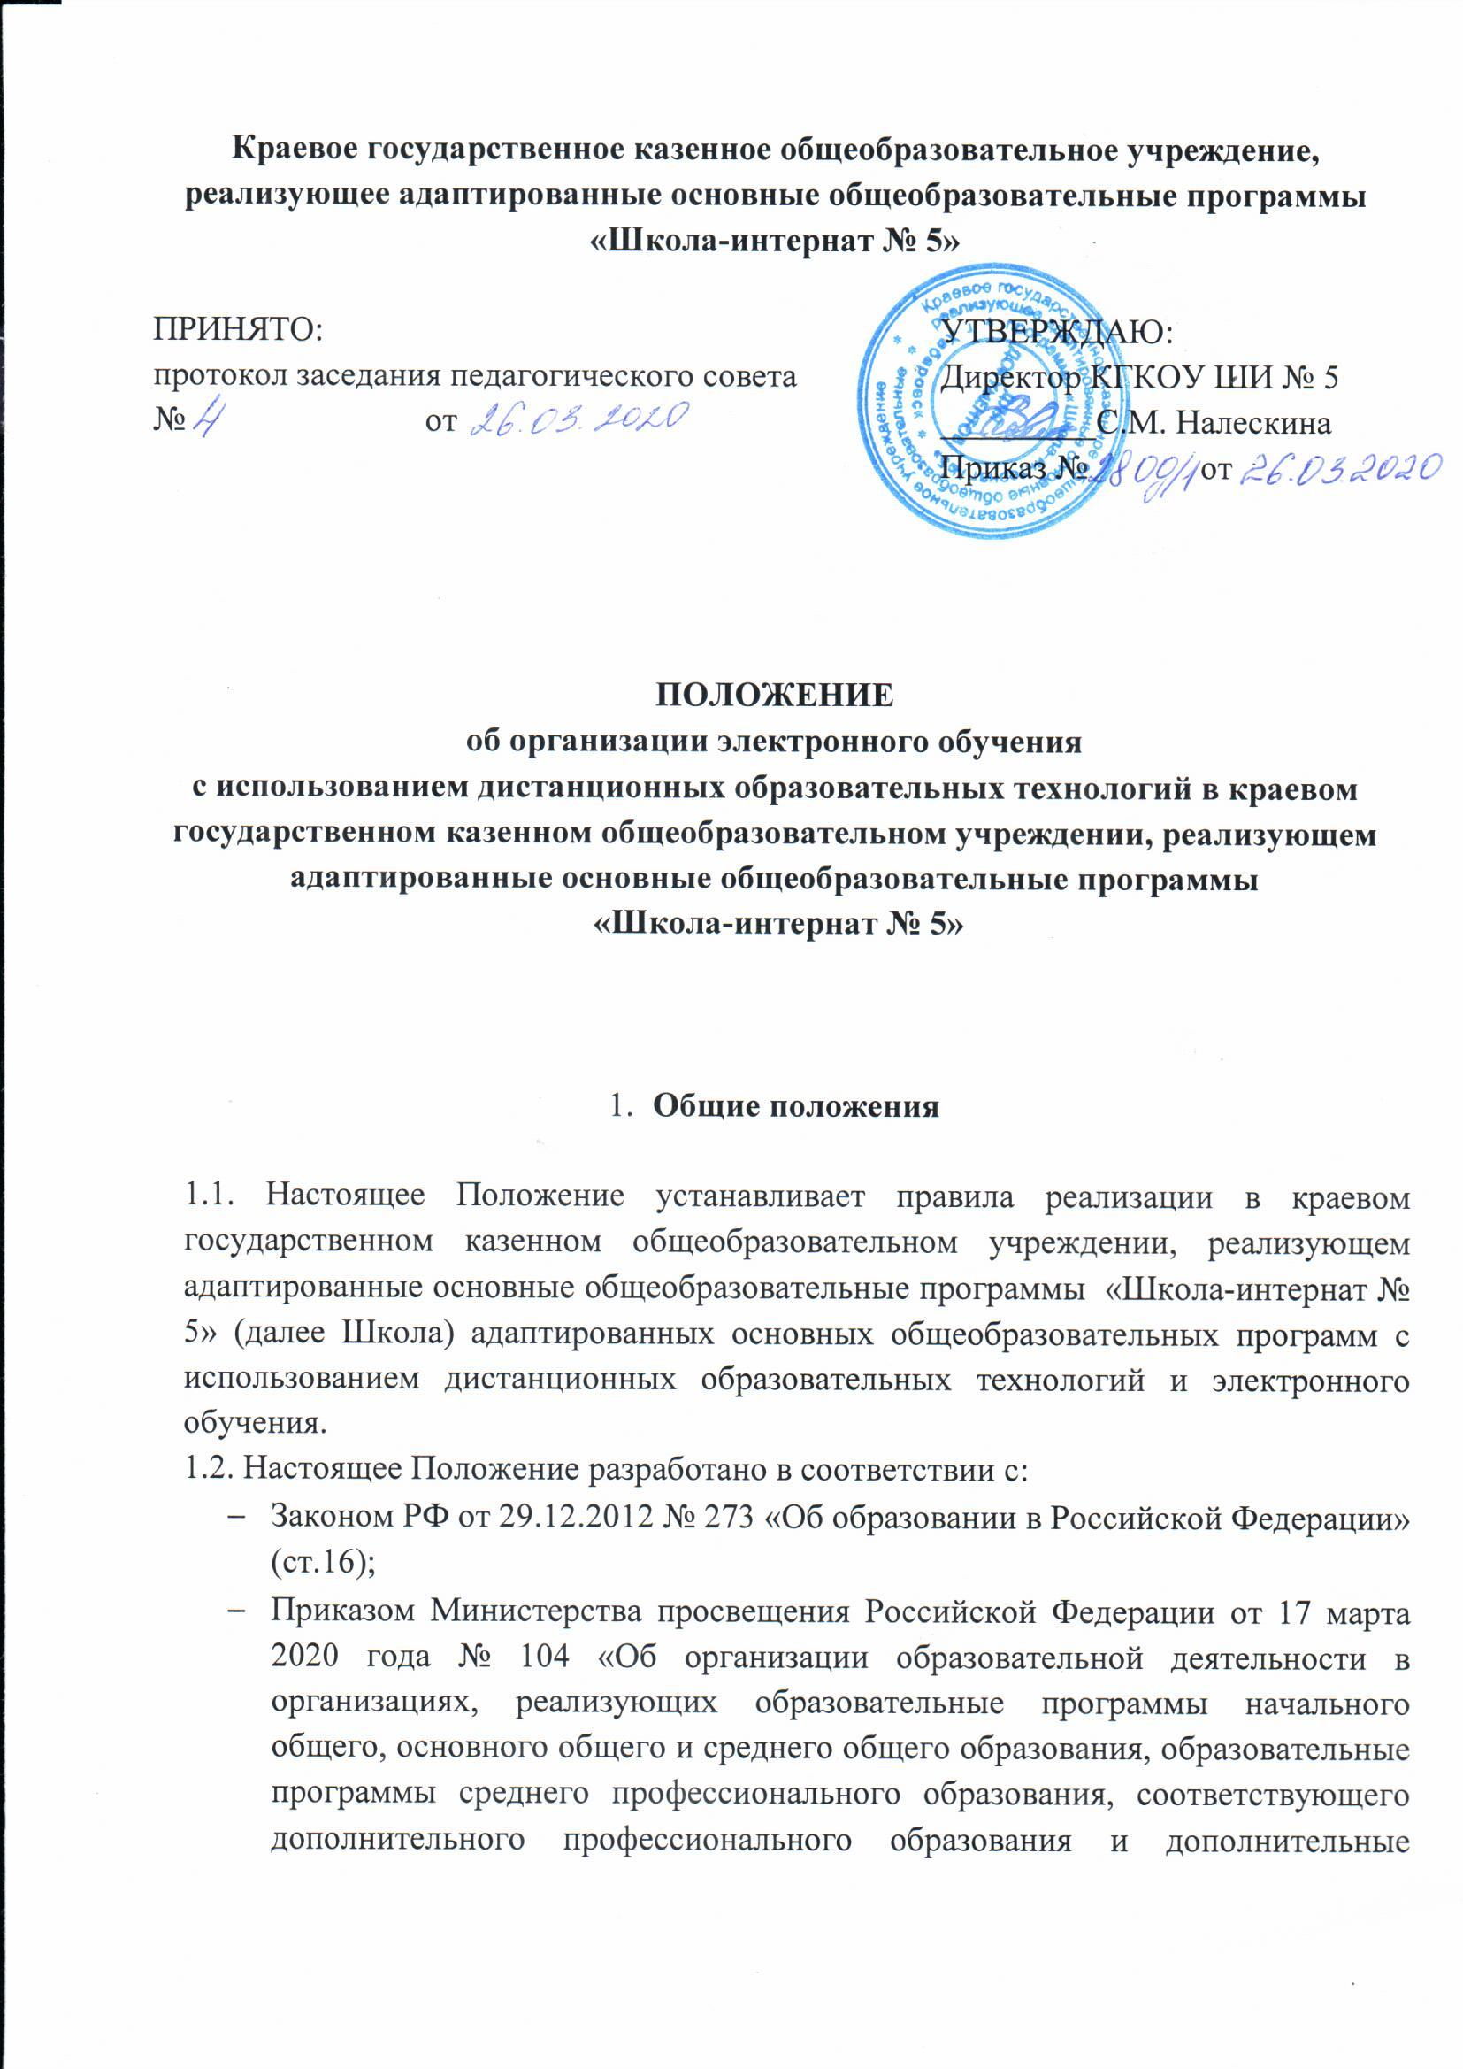

Краевое государственное казенное общеобразовательное учреждение, реализующее адаптированные основные общеобразовательные программы «Школа-интернат № 5»

ПРИНЯТО:  протокол заседания педагогического совета  № от | УТВЕРЖДАЮ:  Директор КГКОУ ШИ № 5  _________С.М. Налескина  Приказ № от

ПОЛОЖЕНИЕ
об организации электронного обучения

с использованием дистанционных образовательных технологий в краевом государственном казенном общеобразовательном учреждении, реализующем адаптированные основные общеобразовательные программы

«Школа-интернат № 5»

- Общие положения

1.1. Настоящее Положение устанавливает правила реализации в краевом государственном казенном общеобразовательном учреждении, реализующем адаптированные основные общеобразовательные программы «Школа-интернат № 5» (далее Школа) адаптированных основных общеобразовательных программ с использованием дистанционных образовательных технологий и электронного обучения.
1.2. Настоящее Положение разработано в соответствии с:
- Законом РФ от 29.12.2012 № 273 «Об образовании в Российской Федерации» (ст.16);
- Приказом Министерства просвещения Российской Федерации от 17 марта 2020 года № 104 «Об организации образовательной деятельности в организациях, реализующих образовательные программы начального общего, основного общего и среднего общего образования, образовательные программы среднего профессионального образования, соответствующего дополнительного профессионального образования и дополнительные общеобразовательные программы в условиях распространения новой коронавирусной инфекции на территории Российской Федерации»;
- Приказом Минобрнауки РФ от 23.08.2017 N 816 "Об утверждении Порядка применения организациями, осуществляющими образовательную деятельность, электронного обучения, дистанционных образовательных технологий при реализации образовательных программ";
- Распоряжением министерства образования и науки Хабаровского края от 20 марта 2020 года №335 «Об организации образовательной деятельности в организациях, реализующих образовательные программы начального общего, основного общего и среднего общего образования, образовательные программы среднего профессионального образования, соответствующего дополнительного профессионального образования и дополнительные общеобразовательные программы в условиях распространения новой коронавирусной инфекции на территории Хабаровского края»
- Порядок организации и осуществления образовательной деятельности по основным общеобразовательным программам – образовательным программам начального общего, основного общего и среднего общего образования, утвержденный Приказом МОиН РФ № 1015 от 30.08.2013;
1.3. Электронное обучение (далее ЭО) - организация образовательной деятельности с применением содержащейся в базах данных и используемой при реализации образовательных программ информации и обеспечивающих ее обработку информационных технологий, технических средств, а также информационно-телекоммуникационных сетей, обеспечивающих передачу по линиям связи указанной информации, взаимодействие обучающихся и педагогических работников.
Дистанционные образовательные технологии (далее ДОТ) - образовательные технологии, реализуемые в основном с применением информационно-телекоммуникационных сетей при опосредованном (на расстоянии) взаимодействии обучающихся и педагогических работников.
1.4. Школа вправе использовать ЭО и ДОТ при всех предусмотренных законодательством РФ формах получения общего образования или при их сочетании, при проведении различных видов учебных занятий, текущего контроля, промежуточной аттестации обучающихся.
Адаптированные основные общеобразовательные программы могут реализовываться в смешанном (комбинированном) режиме – в зависимости от специфики образовательных задач и представления учебного материала. Соотношение объема проведенных часов с использованием ЭО и ДОТ или путем непосредственного взаимодействия педагогического работника с обучающимся определяется Школой в соответствии с образовательными программами с учетом потребностей обучающегося и условий осуществления образовательной деятельности.
1.5. Организация дистанционного обучения в дни непосещения занятий обучающимися по причине неблагоприятных погодных условий, на период карантина, обусловленные производственной необходимостью:
- приказом директора определяются параллели (классы), выведенные на дистанционное обучение.
1.6. Школа доводит до участников образовательных отношений информацию о реализации адаптированных основных общеобразовательных программ или их частей с применением ЭО и ДОТ, обеспечивающую возможность их правильного выбора.
1.7. ЭО и ДОТ обеспечиваются применением совокупности образовательных технологий, при которых частично опосредованное или полностью опосредованное взаимодействие обучающегося и преподавателя осуществляется независимо от места их нахождения и распределения во времени на основе педагогически организованных технологий обучения.
1.8. Основными элементами системы ЭО и ДОТ являются: образовательные онлайн-платформы; цифровые образовательные ресурсы, размещенные на образовательных сайтах; видеоконференции; вебинары; skype – общение; e-mail; облачные сервисы; электронные носители мультимедийных приложений к учебникам; электронные пособия, разработанные с учетом требований законодательства РФ об образовательной деятельности.
1.9. Сопровождение предметных дистанционных курсов может осуществляться в следующих режимах:
- Консультации on-line;
- Предоставление методических материалов;
- Сопровождение off-line (различные виды текущего контроля и промежуточной аттестации);
- Звуковые – компоненты, содержащие цифровое представление звуковой информации в форме, допускающей ее прослушивание, но не предназначенной для печатного воспроизведения (например, аудиолекции);

2. Цели и задачи
2.1. Основной целью использования электронного обучения и дистанционных образовательных технологий является предоставление обучающимся возможности освоения программ общего образования непосредственно по месту жительства или его временного пребывания (нахождения), а также предоставление условий для обучения с учетом особенностей психофизического развития, индивидуальных возможностей и состояния здоровья обучающихся, обучение по индивидуальному учебному плану при закреплении материала, освоении новых тем по предметам и выполнении внеаудиторной самостоятельной работы.
2.2. Обучение с применением ЭО и ДОТ - одна из форм организации учебного процесса, которая направлена на решение следующих задач:
- предоставление равного доступа к полноценному образованию всем категориям обучающихся в соответствии с их способностями, индивидуальными склонностями и потребностями;
- создание условий для реализации индивидуальной образовательной траектории и персонализации обучения;
- повышение качества обучения за счет применения средств современных информационных и коммуникационных технологий;
- открытый доступ к различным информационным ресурсам для образовательного процесса в любое удобное для обучающегося время;
- формирование способности к самостоятельной познавательной деятельности обучающихся;
- создание условий для получения общего образования детям с ограниченными возможностями здоровья;
- использование ресурсов сети Интернет для оптимизации учебного процесса;
- повышению эффективности организации учебного процесса.
2.3. Основными принципами применения ЭО и ДОТ являются:
- Принцип доступности, выражающийся в предоставлении всем обучающимся возможности освоения программ общего образования непосредственно по месту жительства или временного пребывания;
- Принцип персонализации, выражающийся в создании условий (педагогических, организационных и технических) для реализации индивидуальной образовательной траектории обучающегося;
- Принцип интерактивности, выражающийся в возможности постоянных контактов всех участников образовательного процесса с помощью информационно-образовательной среды;
- Принцип адаптивности, позволяющий легко использовать учебные материалы нового поколения, содержащие цифровые образовательные ресурсы, в конкретных условиях учебного процесса, что способствует сочетанию разных дидактических моделей проведения учебных занятий с применением дистанционных образовательных технологий и сетевых средств обучения;
- Принцип гибкости, дающий возможность участникам учебного процесса работать в необходимом для них темпе и в удобное для себя время;
- Принцип модульности, позволяющий использовать обучающимся и педагогическим работникам необходимые им сетевые учебные курсы (или отдельные составляющие учебного курса) для реализации индивидуальной образовательной траектории обучающегося;
- Принцип оперативности и объективности оценивания учебных достижений обучающихся.
2.4. Основными направлениями деятельности являются:
- Обеспечение возможности применения в учебной деятельности ЭО и ДОТ;
- Обеспечение возможности эффективной подготовки к текущему контролю и промежуточной аттестации по ряду учебных дисциплин;
- Обеспечение исследовательской и проектной деятельности обучающихся;
- Обеспечение подготовки и участия в дистанционных конференциях, олимпиадах, конкурсах.

- Участники образовательного процесса с использованием ЭО и ДОТ

  - Участниками образовательного процесса с использованием ЭО и ДОТ являются: обучающиеся, педагогические, административные и учебно-вспомогательные работники Школы, родители (законные представители) обучающихся.
  - Права и обязанности обучающихся, осваивающие общеобразовательные программы с использованием ЭО и ДОТ, определяются законодательством Российской Федерации.
  - Образовательный процесс с использованием ЭО и ДОТ организуется для обучающихся по основным направлениям учебной деятельности.
  - Педагогические работники, осуществляющие обучение с использованием ЭО и ДОТ, вправе применять имеющиеся электронные средства обучения или создавать собственные. Разработанные курсы должны соответствовать содержанию ФГОС УО.

- Организация дистанционного и электронного обучения
  - Образовательный процесс, реализуемый при обучении с применением ЭО и ДОТ предусматривает значительную долю самостоятельных занятий обучающихся; методическое и дидактическое обеспечение этого процесса, регулярный контроль и учет знаний учащихся со стороны педагога, ведущего предмет.
  - При организации обучения с применением ЭО и ДОТ используются специализированные ресурсы Интернет, предназначенные для дистанционного обучения, и иные информационные источники Сети (образовательные платформы, электронные библиотеки, справочные ресурсы и т.д.) - в соответствии с целями и задачами изучаемой образовательной программы и возрастными особенностями обучающихся.
  - Обучение с применением ЭО и ДОТ может осуществляться как по отдельным учебным предметам и элективным учебным предметам, факультативным курсам, включенным в учебный план школы, так и по всему комплексу предметов учебного плана.
  - Обучение с применением ЭО и ДОТ может быть организовано в формах чат-занятий, веб- занятий, консультаций для индивидуального взаимодействия учителя с обучающимся (могут быть очными (on-line) и заочными (offline)), организацию переписки через электронную почту с целью индивидуального и группового общения и самостоятельного изучения учебного материала.
  - Самостоятельное изучение материала обучающимся составляет основу дистанционной формы обучения. Самостоятельная работа обучающихся может включать следующие организационные формы дистанционного обучения:
- работа с электронным учебником;
- просмотр видеоуроков;
- прослушивание аудиозаписей;
- компьютерное тестирование;
- выполнение предложенных учителем заданий, различных видов работ в ходе текущего контроля;
- изучение печатных и других учебных и методических материалов и др.
  - В период дистанционного обучения, в том числе в период длительной болезни или карантина, обучающийся имеет возможность получать консультации учителя, учебные и методические материалы по соответствующему учебному предмету через электронную почту, программу Skype, Дневник.ру и др., используя для этого все возможные каналы выхода в Интернет.
  - Текущий контроль и промежуточная аттестация обучающихся с применением ДОТ по каждой дисциплине осуществляется дистанционно посредством инфокоммуникационных сетей с применением электронных средств коммуникации и связи в электронной среде.
  - Текущий контроль и промежуточная аттестация обучающихся с применением ДОТ по каждой дисциплине в электронной среде осуществляется посредством технологий, обеспечивающих объективность оценивания, сохранность результатов и возможность компьютерной обработки информации по результатам всех обучающихся с применением дистанционных образовательных технологий.
  - Проведение текущего и рубежного контроля допускается осуществлять в асинхронном режиме (off-line), в синхронном режиме (on-line) в формате скайп, вебинар. Проведение промежуточной аттестации может осуществляться в реальном режиме времени с применением средств видеоконференции, вебинара, скайп.
  - Оценивание учебных достижений обучающихся с использованием ДОТ осуществляется в соответствии с системой оценивания, применяемой в Школое. Оценки, полученные обучающимися за выполненные дистанционные заданий, заносятся в электронный журнал.
  - При оценке результатов обучения Школа обеспечивает контроль соблюдения условий проведения оценочных мероприятий.
  - При использовании ЭО и ДОТ осуществляются следующие виды учебной деятельности:
- самостоятельное изучение учебного материала;
- учебные занятия (лекционные и практические);
- консультации;
- текущий контроль;
- промежуточный контроль.
  - Организация обучения с использованием ЭО и ДОТ в Школе осуществляется по модели опосредственного осуществления взаимодействия педагога с обучающимися.
4.12. Опосредованное взаимодействие педагога с обучающимися регламентируется Рабочим листом (Приложение №1) либо индивидуальным учебным планом обучающегося.
4.13. В Рабочем листе определяется объем задания для самостоятельного изучения; сроки консультаций; объем учебного материала, выносимого на текущий контроль (в том числе автоматизированный); сроки и формы текущего и промежуточного контроля.
4.14. Организация обучения по индивидуальному учебному плану определяется соответствующим Положением.

5. Функции администрации образовательной организации при организации дистанционного обучения
Во время карантина деятельность школы осуществляется в соответствии с утверждённым режимом работы, деятельность педагогических работников – в соответствии с установленной учебной нагрузкой, расписанием учебных занятий, иных работников – режимом рабочего времени, графиком сменности.
5.1. Директор школы:
- На основании указаний вышестоящих органов управления образованием издаёт приказ о временном приостановлении учебно-воспитательного процесса в условиях распространения новой коронавирусной инфекции (далее карантина).
- Осуществляет контроль организации ознакомления всех участников образовательных отношений с документами, регламентирующими организацию работы Школы на период дистанционного обучения.
- Контролирует соблюдение работниками общеобразовательной организации режима работы.
- Осуществляет контроль реализации мероприятий, направленных на обеспечение выполнения образовательных программ посредством дистанционного обучения.
- Принимает управленческие решения, направленные на повышение качества работы Школы в дни, когда обучающиеся не посещают школу.
5.2. Заместитель директора по учебно-воспитательной работе:
- Организует образовательную деятельность, контролирует выполнение образовательных программ обучающимися, результат образовательной деятельности.
- Осуществляет информирование всех участников образовательных отношений (педагогов, обучающихся, родителей (законных представителей) иных работников) об организации работы в дни неблагоприятных погодных условий, на период карантина, в методические дни, обусловленные производственной необходимостью.

6. Функции педагогических работников при организации дистанционного обучения

6.1. Продолжительность рабочего времени педагогов во время карантина определяется директором школы.
6.2. С целью прохождения образовательных программ в полном объеме педагоги применяют разнообразные формы дистанционного обучения.
6.3. Педагоги, выполняющие функции классных руководителей, информируют родителей (законных представителей) об итогах учебной деятельности их детей на период дистанционного обучения.
6.4. Педагоги Школы проводят установочную беседу с родителями на предмет создания условий для дистанционного обучения.
6.5. Выясняют у родителей (законных представителей) методом опроса (по телефону) наличие средств для обучения ребенка в дистанционной форме (интернета, компьютера, планшета с подключением он-лайн).
6.6. Налаживают дистанционную связь-контакт с родителями учеников для установления дистантного общения и обучения.
6.7. Составляют расписание он-лайн уроков с учетом времени пользования обучающимся компьютера, с учетом его индивидуальных возможностей (10-15 мин 1 урок; файл-задание для самостоятельной работы (или с родителем). Доводят до сведения родителей.
6.8. Составляют файлы –задания для текущего обучения (серии, карточки) для обучающихся по основным предметам (урокам).
6.9. Дают родителям рекомендации по закреплению программного материала (предлагаемого учителем обучающимся в дистанционной форме) в жизненных ситуациях, близких к опыту ребенка.

7. Функции обучающихся и родителей (законных представителей)
при использовании дистанционного обучения

7.1. В период дистанционного обучения обучающие обязаны выполнять задания дистанционных уроков, добросовестно осваивать образовательную программу, осуществлять самостоятельную подготовку к занятиям.
7.2. Связь обучающегося с учителем-предметником, классным руководителем поддерживается посредством контактных телефонов, электронной почты.
7.3. Самостоятельная деятельность обучающихся оценивается педагогами выставлением отметок в электронный журнал.
7.4. Родители (законные представители) систематически контролируют выполнение детьми заданий в режиме дистанционного обучения.
7.5. Родители (законные представители) несут ответственность за жизнь и здоровье ребенка в период дистанционного обучения.
8. Заключительное положение
8.1. Данное Положение вступает в силу с момента его утверждения и действует до принятия нового в рамках действующего нормативного законодательного регулирования в области общего образования.
Приложение №1
Рабочий лист
Ф.И. обучающегося ………………………….
Предмет ………………………………………
Раздел | Содержание раздела (задание для изучения) | Текущий контроль |  | Промежуточный контроль |  | Консультация
 |  | форма | сроки | форма | сроки | форма | сроки

